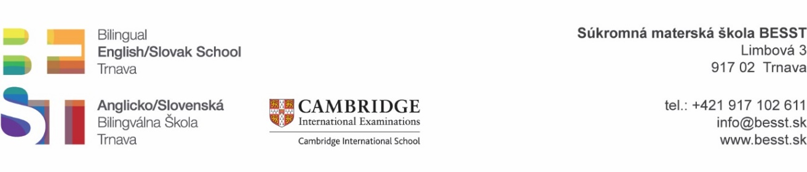

ŽIADOSŤ o prijatie dieťaťa na predprimárne vzdelávanie

Žiadam o prijatie môjho syna/dcéry do materskej školy na pobyt:

1. celodenný
2. poldenný

Dátum nástupu dieťaťa do materskej školy: ..................................................................................................................

Meno a priezvisko dieťaťa.................................................................................................................................................
Dátum a miesto narodenia: ..................................................................................................................................................
Národnosť: ............................ Štátna príslušnosť: ............................... Rodný jazyk:..........................................................
Rodné číslo: ..............................................................
Trvalý pobyt: .......................................................................................................................................................................

Otec:
Meno, priezvisko:.................................................................................................................................................................
Trvalý pobyt: .......................................................................................................................................................................
E-mail: ..................................................................................Telefonický kontakt: ............................................................
.
Matka:
Meno, priezvisko: ...............................................................................................................................................................
Trvalý pobyt:: ......................................................................................................................................................................
E-mail: ...................................................................................Telefonický kontakt: ...........................................................

Korešpondenčná adresa:
.............................................................................................................................................................................................
----------------------------------------------------------------------------------------------------------------------------------------------

Čestne vyhlasujem, že údaje uvedené v tejto žiadosti sú pravdivé.
Beriem na vedomie, že žiadosť môže byť podaná do smš len spolu s lekárskym potvrdením.

Vaše osobné údaje spracúvame v súlade s platným Zákonom o ochrane osobných údajov (18/2018) a Nariadením Európskeho parlamentu a Rady EÚ 2016/679.

Podpisy oboch zákonných zástupcov: ................................................................................................................................

V Trnave, dňa: ..............................................................

----------------------------------------------------------------------------------------------------------------
Potvrdenie o zdravotnej spôsobilosti

Celkový zdravotný stav dieťaťa vzhľadom k veku (psychický, fyzický, zmyslový vývin, povinné očkovania: áno-nie, alergie,.......): ..............................................................................................................................................................................................

.............................................................................................................................................................................................

..............................................................................................................................................................................................

Potvrdzujem, že dieťaťu neboli diagnostikované žiadne choroby, ktoré by neumožňovali jeho prijatie do materskej školy.

Dátum vydania potvrdenia: ................................. .......................................................................................
Odtlačok pečiatky a podpis detského lekára

Meno detského lekára a telefonický kontakt :........................................................................................................................................

SMŠ BESST Limbová 3, Trnava, ivana.puskarova@besst.sk, tel. č. 0917 102 611

